KLUBB: |  |  | 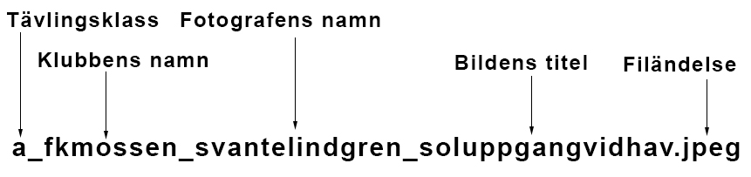
Fyll i följesedeln noga, använd dator, använd en ny rad för varje bild Exempel:
Klubbens namn  (t.ex. FK Mossen) | Fotografens namn  (t.ex. Svante Lindgren) | Bildtitel  (t.ex.Soluppgång vid hav) |  | Filnamn  (t.ex a_fkmossen_svantelindgren_soluppgangvidhav.jpeg)

